Pozvánka na akciu č.11

100 JARNÝCH kilometrov – zahájenie 61. ročníka - P, C
30. onkokardioturistika – jarná časť

Termín: 9.4.2017
Trasy: podľa propozícií organizátora KT Medicína Košice
Vedúca: Zlata Cimová; tel. 6712 210; 0903 374351, cimova.zlata@gmail.com

Prosím záujemcov, aby sa prihlásili do piatku 7.4.2017 u vedúcej akcie

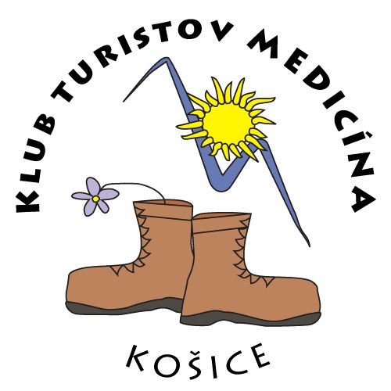
Klub turistov “MEDICÍNA“ Košice

Výbor ZO SOZ ZaSS pri VOU a.s.
Regionálny úrad verejného zdravotníctva Košice - Poradňa zdravia
Klub turistov mesta Košice (KTMK)
Zelený dvor - Wellness hotel & restaurant

9. apríla 2017 (nedeľa)
usporiadajú tradičnú turistickú akciu
Onkokardioturistika

30.ročník – jarná časť

súčasťou akcie je aj jarné stretnutie turistov KTMK a 61.otvorenie 100 jarných km
Štart : Sídl.Dargovských hrdinov – Vodojem-lesopark
9,00 – 10,00 prezentácia, občerstvenie, testovanie výkonnosti

Cieľ: – Zelený dvor , kde sa bude merať cholesterol a tuky čo ostanú
po túre a kde bude test rovnováhy a vodováhy jednotlivca .

Doprava: najlepšie peši, prípadne sa dajú použiť rôzne kolesa alebo krídla (iba vlastné)

Pozývame všetkých turistov, obyvateľov nášho mesta, ktorí prekonali srdcovo-cievne ochorenie, alebo ktorí sa chcú vyhnúť civilizačným chorobám aktívnym pohybom.
Akcia sa uskutoční za každého počasia, ale naplánované je veľmi pekné počasie
a bude možnosť „spaľovania“ tukov. Účastníkom bude meraný krvný tlak a pulz, zásoby tuku . Na otázky účastníkov budú odpovedať lekári a sestričky, ktoré sa zúčastnia našej obľúbenej turistiky.

Kto má zásoby vlastných tukov nech ich dotlačí „pred“ sebou,
bude ich mať zmerané (ak sa budú dať) a následne znehodnotené.
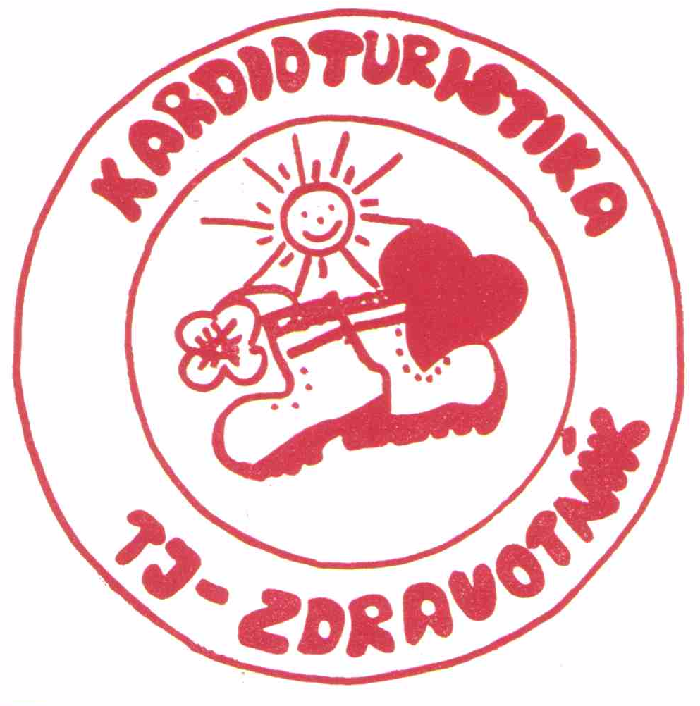
V Košiciach dňa 13.3.2017

Mobil: 0903625644
MUDr. Jutka Karol,
predseda KT Medicína

